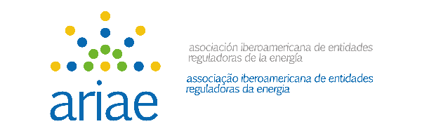

XX CURSO DE REGULACIÓN ENERGÉTICA: “REGULACIÓN DE LA PROMOCIÓN DE LAS ENERGÍAS RENOVABLES Y LA EFICIENCIA ENERGÉTICA”

Del 17 al 28 de octubre de 2022 (formato virtual)

PROGRAMA
SEMANA PRIMERA
Lunes 17 de octubre
Ponencia principal.- La regulación de las energías renovables no convencionales en Iberoamérica
Ponente: Dña Michelle Carvalho Metanias Hallack (Experta en energía del BID)

Debate regulatorio sobre experiencias reales en promoción de renovables (dos grupos de participantes de Bolivia y Brasil)

